La rougeole en FRANCE
Graphique représentant l'évolution approximative de l'incidence de la rougeole en France de 1998 à 2025. Il met en évidence les pics d'épidémie (2008–2012), la quasi-disparition autour de 2015–2021, puis la reprise récente liée à la baisse de vaccination et à l'importation de cas.
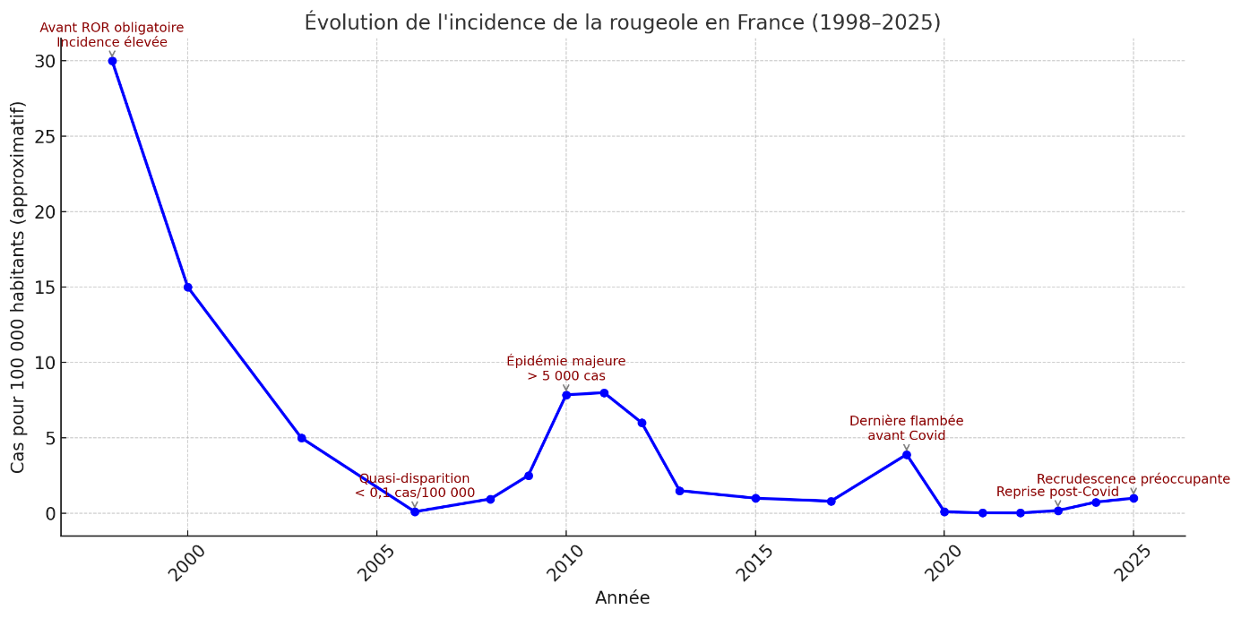
⚠️ Pourquoi y a-t-il eu une grande épidémie de rougeole en 2010 ?
1. 📉 Couverture vaccinale insuffisante pendant les années précédentes
- Le vaccin ROR est recommandé depuis 1983, mais n’a pas été obligatoire jusqu’en 2018.
- Pendant les années 1990–2000, la couverture vaccinale à 2 doses était trop faible :
  - Moins de 80 % des enfants avaient reçu deux doses, bien en dessous du seuil nécessaire de 95 %.
Résultat : une génération entière de jeunes non ou mal vaccinés a atteint l’âge scolaire et adulte sans protection complète.
2. 🧬 Contagiosité extrême du virus
- La rougeole est l’une des maladies les plus contagieuses au monde : un seul malade peut contaminer de 12 à 18 personnes.
- Il suffit d’une "poche" de non-vaccinés (dans une école, une famille nombreuse, une communauté...) pour que le virus se propage rapidement.
3. 🌍 Cas importés depuis l’étranger
- La maladie a été réintroduite en France à partir de cas importés (ex. Maghreb, Europe de l’Est) où la rougeole circulait encore.
- Comme les enfants et adolescents n’étaient pas tous protégés, ces cas ont provoqué des chaînes de transmission majeures.

4. 📢 Manque d’information et défiance vaccinale croissante
- Dans les années 2000, la défiance envers les vaccins s’est développée, notamment autour du ROR (injustement accusé de provoquer l’autisme).
- Certains parents ont retardé ou refusé la vaccination, parfois influencés par des rumeurs, notamment sur Internet.
5. ⏱️ Absence de rattrapage vaccinal organisé
- Aucun programme massif de rattrapage n’avait été mis en place pour les adolescents et jeunes adultes non vaccinés ou partiellement protégés.
- En 2010, ces populations représentaient une masse critique de personnes susceptibles, ce qui a permis au virus de circuler activement.
🔢 Conséquences de l’épidémie de 2010 :
- Plus de 5 000 cas cette année-là, dont plusieurs centaines d’hospitalisations.
- Des complications graves : pneumonies, encéphalites, hospitalisations en réanimation.
- Une trentaine de décès entre 2008 et 2012 au total.

✅ Ce que l’on en a tiré :
- En 2011, le gouvernement français a lancé une campagne de rattrapage vaccinal ciblée.
- En 2018, le vaccin ROR a été rendu obligatoire pour les nourrissons en France.
- L’épidémie a servi d’électrochoc sanitaire et de démonstration de l’importance d’une couverture vaccinale forte et homogène.

